**Dizajni Logjik – Konvertimi i ERD në Skema Relacionare**

**Gjatë fazës së dizajnit logjik** ne do të përcaktojmë çelsat primarë dhe ata të huaj , do të definojmë relacionet midis entiteteve , do përcaktohen atributet për secilin entitet , do të zbërthehen relacionet shumë me shumë në ato një me shumë , gjithashtu do bëhet edhe normalizimi.

**Vetitë e tabelave relacionare :** Të dhënat paraqiten si një koleksion i relacioneve ose ndryshe tabel, tabela përbëhet nga rreshat dhe kolonat, secila kolon paraqet atributet e entiteteve, ndërsa secili rresht paraqet një entitet të vetëm. Gjithashtu gjdo tabel mund të ket një kolon që përmban një atribut çelës unik.

**Një baz e të dhënave relacionare** përbëhet nga një numër tabelash (koleksion relacionesh). Tabela ka rreshta të cilët janë relacione të një bashkësie vlerash.

Çelësi është një fush (atribut) indetifikuese dhe unike i cili na mundëson ta indetifikjomë një rresht në tabel, secili rresht ka çelës të ndryshëm , çelësi na nevojitet për : të indentifikuar rreshtat, mos lejimin e përsëritjes së të dhënave të njëjta, na mundësojn të krijojmë dhe indetifikojmë relacione midis tabelave, imponojmë indetitetin(që të arrijm të indetifikojm rreshtin e një tabele edhe në tabelat tjera në relacion) dhe integritetin(mos të përsëriten të dhënat).

**Llojet e çelsave në bazën e të dhënave relacionare** : **super çelës** (një grup çelësash që përdoren për të indentifikuar rreshtat), **çelës kandidat** ( atributet të cialt mund të përdoren për të indentifikuar rreshtat), **çelës primar** (një kolon apo atribut i cili përdoret për të indetifikuar rreshtat e tabelës) , **çelës i huaj** ( atributi që mundëson relacionin midis dy apo më shumë tabelave), **çelës surrogate** ( çelës artificial i cili krijohet ekstra për të indetifikuar rreshtat).

**Konvertimi Nga ERD në Skem Relacionare :** Bashkësia e entiteteve (entitetet) reprezentohen ose pasqyrohen në tabela, Atributet në kolona(fusha), Atributet çelës në kolona të çelësave primar, Atributet e përbëra në kolona atomike, Atributet shumë vlerëshe në tabela të reja të varura, Atributet e derivuara nuk janë të përfshira, Bashkësia e relacinoneve(relacionet) kthehen në tabela të reja ose vetëm në kolona të reja në tabela. Vetem relacionet shum me shume kthehen ne tabela te veqanta ndersa relacionet me lidhje tjera nuk ka nevoje.

Entiteti i fortë kthehet në tabelë dhe çelës primar caktohet çelësi priamr i saj në diagram

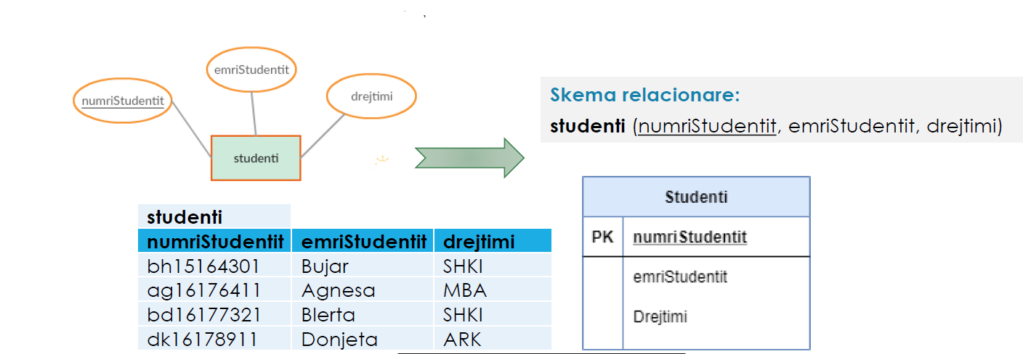

Atributi i përbërë i kthyer në sekmën relacionare

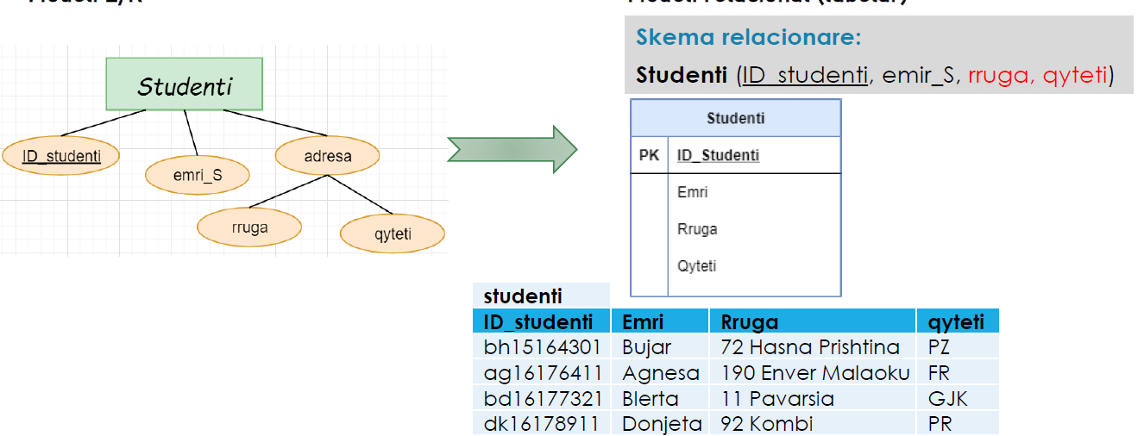

Atributet shumë vlerëshe kthehen në tabela të reja të varura që kanë vlera atomike, çelësin primar e mer nga entiteti kryesorë dhe një çelës primar të vetin (deskriminatorë) , gjithashtu edhe mer çelësin e huaj nga tabela kryesore. 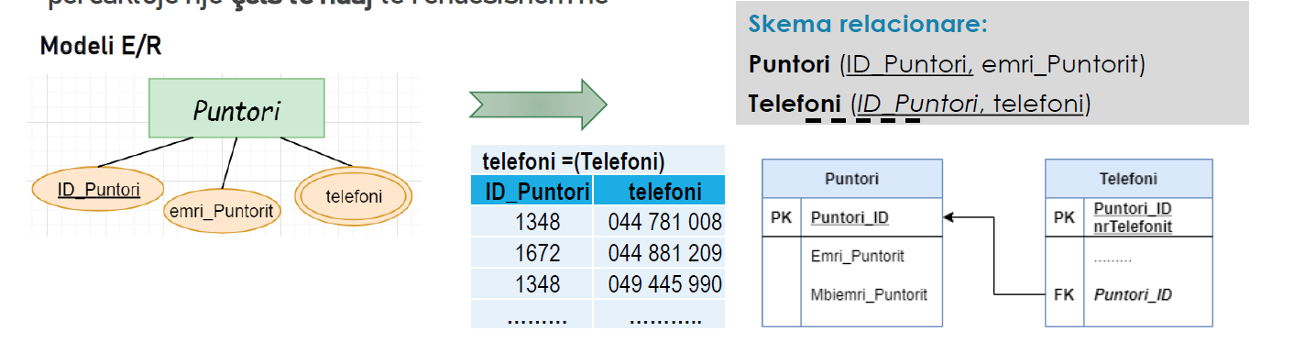

Entiteti i dobët varet nga një apo më shumë entitete të forta , çelës primar i relacionit të ktyre entiteteve caktohet çelësi primar i Entitetit prind plus deskriminatori i entitetit të dobët. Çelës të huaj caktojmë çelsin primar të entitetit prind.

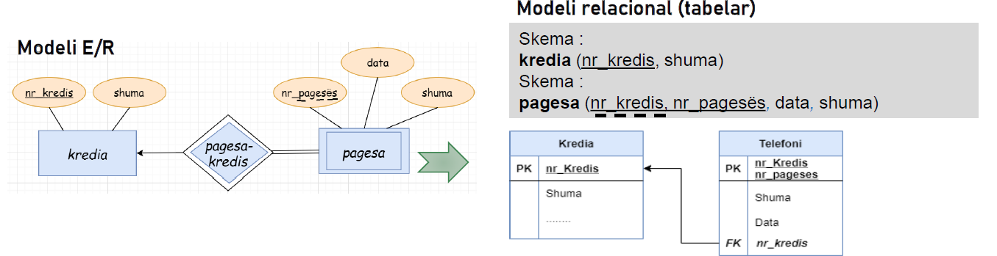

**Konvertimi i Relacioneve binare :** Përcaktimi i çelsave primarë bëhet duke u bazuar në kardinalitetin e relacionit , në relacionin **shumë me shumë** çelës primar duhet të zgjidhet edhe çelësat primar të entitetit E1 edhe të asaj E2 pra një super çelës. Në relacionet **një me një** çelës primar mund të zgjidhet çelësi priamar i E1 ose i E2. Në relacionin **shumë me një ose një me shumë çelës** priamr duhet të zgjidhet çelësi primar i entitetit me kardinalitet shumë.

Tek relacioni **një me një**  nëse kemi pjesmarrje të pjesshme nga të dy entitetet atëher mund të zgjidhet çelës primar çelësi i cilës do tabel në relacion E1 ose E2, por në rast se ka pjesmarrje të plotë njëra nga entitetet atëher çelës primar merret i entitetit me pjesmarrje të plotë.Kjo veti nuk vlen për llojet tjera të kardinaliteteve.

Të njëjtat veti e lartpërmendura vlejn edhe për relacionet uni-are:

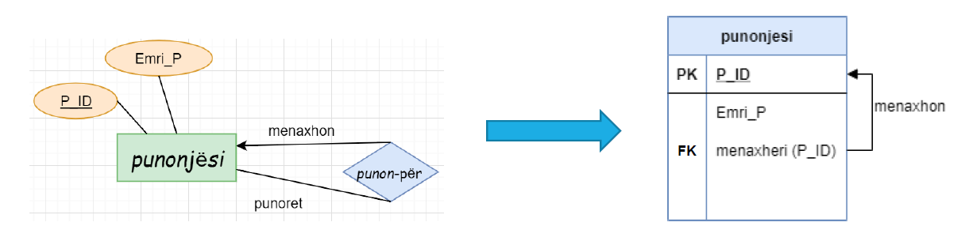

Në relacionet me shkallë n-are vlejnë po të njëjtat rregullat si për ato binare.

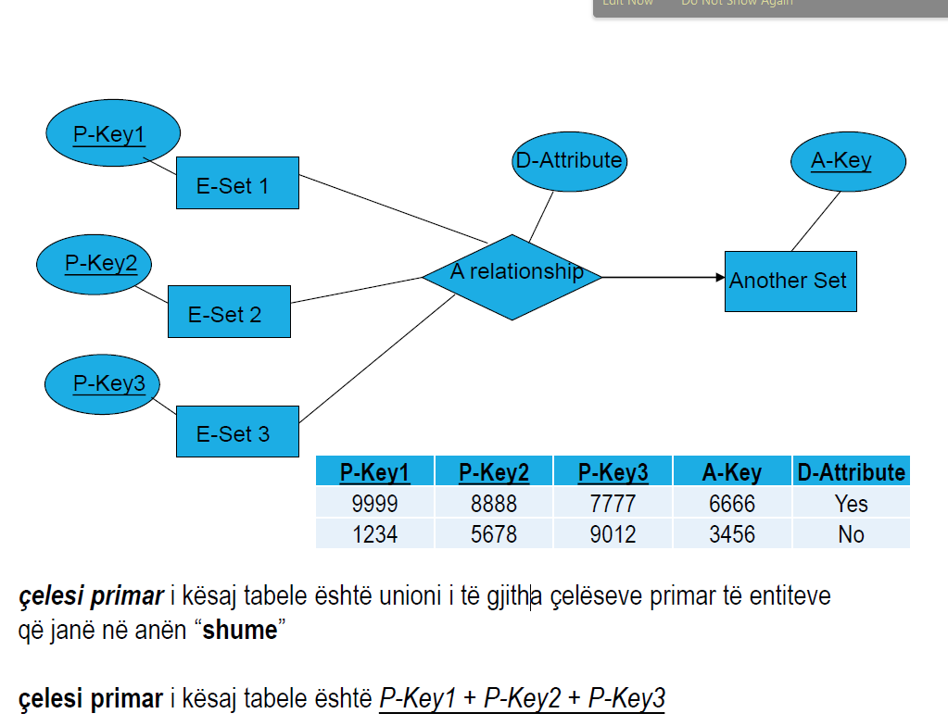

**Konvertimi i Specializimit dhe Gjeneralizimit në formën tabelare :** Në specializim(Gjeneralizim) gjithmon do ket lidhje një me shumë , pra një prind me shumë fëmijë,të gjithë fëmijët do marin si çelës të huaj dhe si çelës primar ,çelsin primar të prindit të tyre.

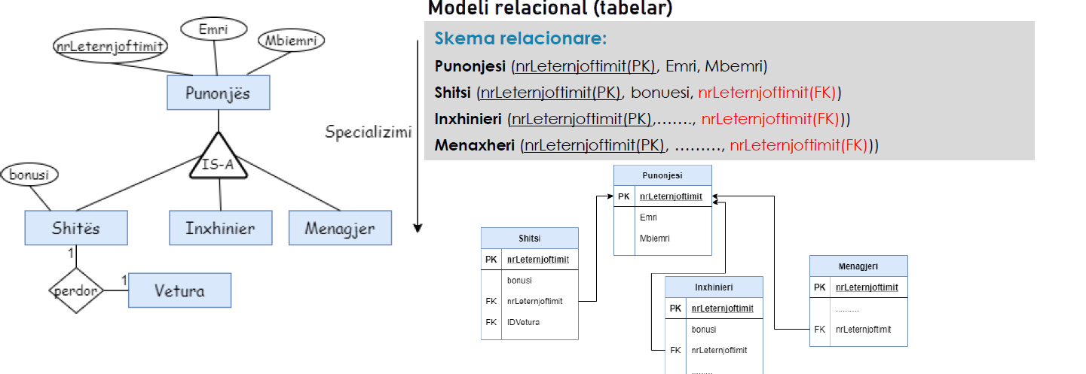

**Konvertimi i Akumulimit(Agregimit) :** Vlejn thuje të njëjtat rregulla si me relacionet dhe entitetet normale : 